安全知识共享
实验室安全知识分享 | 2024年01月
一、案件描述
事件一：
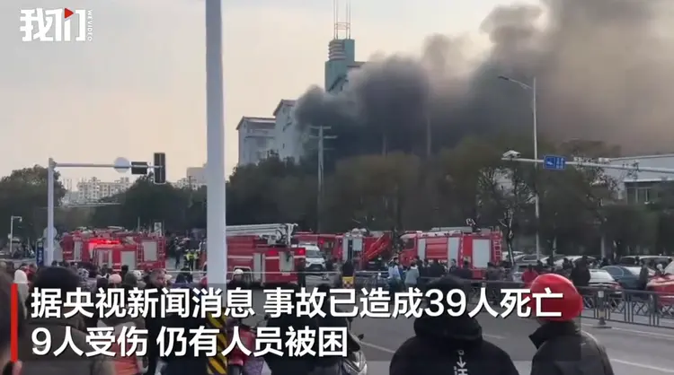
2024年1月24日15时许，江西省新余市渝水区一临街店铺发生火灾。截至记者发稿时，事故已造成39人死亡、9人受伤。
据了解，起火建筑为六层商住一体砖混结构建筑，起火部位在负一楼，并迅速蔓延至一楼、二楼的商业店铺。经初步查明，该楼地下一层正在进行冷库装修，因施工人员违规动火施工造成起火
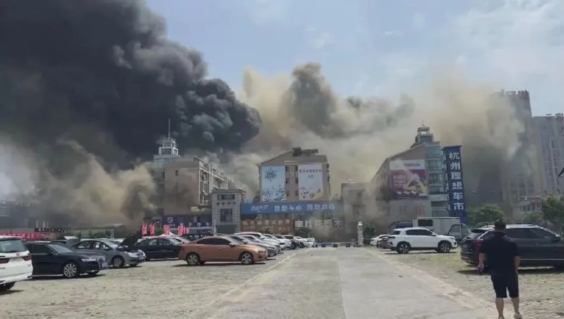
事件二：
2022年6月9日，浙江杭州冰雪大世界工地内工人违章电焊切割作业时，熔渣引燃管道保温材料残片和装饰装修材料，事故造成4人死亡、2名消防员牺牲、19人受伤，建筑物过火面积600平方米，直接经济损失3057余万元。
事件三：
2022年11月21日，河南省安阳市凯信达商贸有限公司发生火灾。事故共造成42人死亡。经调查，该起事故是因企业人员违规操作，电焊引发火灾.
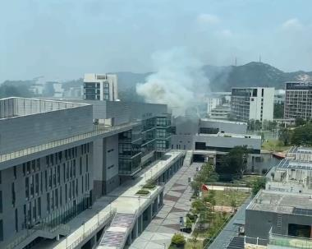
事件四：
2023年5月11日，我校生活垃圾房发生初起火灾，相关应急人员快速反应，及时灭火，并未造成任何损失。

二、事件解析
许多事故往往源于一个不经意的操作，为了图一时块，而忽略了重要的信息。一个简单的信息标注，可以帮助我们规避很多不必要的风险。
根本原因：
- 违规作业
其他原因：
- 可燃物未及时清理。
- 未配备正确、有效的灭火器材。
三、相关法律法规
- 《中华人民共和国消防法》第二十一条规定：因施工等特殊情况需要使用明火作业的，应当按照规定事先办理审批手续，采取相应的消防安全措施；作业人员应当遵守消防安全规定。
- 进行电焊、气焊等具有火灾危险作业的人员和自动消防系统的操作必须持证上岗并遵守消防安全操作的规定。
- 《中华人民共和国消防法》第六十三条规定：违反规定使用明火作业或者在具有火灾、爆炸危险的场所吸烟、使用明火的，可处警告或五百元以下罚款，情节严重的，处五日以下拘留。
- 《中华人民共和国消防法》第六十四条规定，指示或者强令他人违反消防安全规定，冒险作业的，处十日以上十五日以下拘留，可以并处五百元以下罚款；情节较轻的，处警告或者五百元以下罚款。

- 怎么做
- 逐级落实安全责任制
严格施工场所的安全管理，逐级落实安全责任制，人员分工职责明确，加强对进场施工操作人员的审查，在安全措施上严格把好关。
- 营业场所严禁焊接作业
正在营业、使用的人员密集场所，禁止进行电焊、气焊、气割、砂轮切割、油漆等具有火灾危险的施工、维修作业。
- 作业人员必须持证上岗
施工单位必须使用经国家正式培训考试合格的动火操作人员，并且焊割的作业项目要与其取得的特殊工种操作证中具备的资格证相符。
- 作业前清理可燃物
作业前，应把周围的可燃物移至安全地点，如无法移动可用不燃材料盖封。
- 作业时配备灭火器材
进行现场焊接、切割、烘烤或加热等动火作业应配备灭火器材，并应设置动火监护人。
- 作业结束彻底消除火种
施工作业结束后要立即消除火种，彻底清理工作现场，并进行一段时间的监护，没有问题再离开现场，做到不留隐患。

一定要牢记：拒绝侥幸，别怕麻烦。
Nothing we do is worth getting hurt for !

